编制说明
- 工程概况：
- 工程名称：渔业职务船员培训基地实训室
- 建设地点：东方职业技术学院
- 建设单位：东方职业技术学院
- 编制范围：土建、安装具体范围见工程量清单。
- 工程量清单编制依据：
- 《建设工程工程量清单计价规范》（GB50500-2013）
- 《浙江省房屋建筑与装饰工程预算定额（2018版）》
- 《浙江省建设工程计价规则（2018版）》
- 信息价采用2025年3月《温州工程造价信息》
- 国家标准图集、部省市有关造价政策文件、规范性文件等。
- 浙建建发【2022】37号文件，省建设厅关于调整建筑工程安全文明施工费的通知，投标单位应综合考虑此部分产生的所有费用。
三、清单编制说明：
（一）通用说明
- 本清单项目特征描述与设计描述做法不同时以本清单描述为准，本清单没有具体描述的工作内容和做法均按《GB50500-2013》规范和设计要求计入。
- 土方、建筑垃圾等外运及消纳费用必须符合市政府有关建筑废土运输要求，相关费用，投标单位自行考虑。
- 本说明不做为施工的最后依据，具体施工时，由建设单位、施工单位、设计单位、监理单位及有关主管单位经过会审后方可施工。
- 对于本工程的个别节点做法，本清单只描述了主要要素，投标单位需根据设计图纸全面考虑并包含在工程量清单综合单价内。
- 除清单中注明用途外的预埋铁件，未单列的均包含在其所依附的主要项目内，合并在该项综合单价中报价。
- 清单中项目特征如有描述不清处请各投标单位应结合施工图纸报价，综合单价应包括完成该项目所需的所有费用。
- 工程量清单和施工图设计要求所涉及颜色的项目或材料，其最终采用何种颜色由建设单位确定，由此增加的费用投标单位均在各工程量清单项目的综合报价中考虑。
- 清单中未列出的措施费项目，施工单位根据图纸结合施工现场在其他施工技术措施费综合考虑，今后不做调整。
- 本工程牵涉到的搬运、清理、地面保护、窗户及周边设施保护等费用，由投标单位自行踏勘施工现场，自行报价，今后不做调整。
- 清单未列出的措施费项目，投标单位应根据图纸结合施工现场在其他施工措施费中综合考虑报价，今后不做调整。
- 招标文件有规定而清单内未具体列项，投标单位自行考虑报价计入投标总价内。
- 分部分项工程量清单中的工程量是按实物净量计算的，一切损耗均应在投标报价内。
- 投标单位的报价必须严格按照本编制说明要求。
- 工程计量依据及做法说明
【装修部分】
- 原有墙面仅做涂料翻新，工程量暂定，以现场实际为准。
- 地面零星修补，投标单位自行踏勘现场综合考虑报价。
- 天棚线路整理，管线喷涂同天棚同色油漆，投标单位自行踏勘现场综合考虑报价。
【安装部分】
- 配电小间配电箱均为原有配电箱，原有配电箱改造费用按一项计入。
- 原有配电箱进线电缆不计入本次预算。
- 图纸未设计吊顶，金属软管未计入。
- 原有桥架不计入本次预算，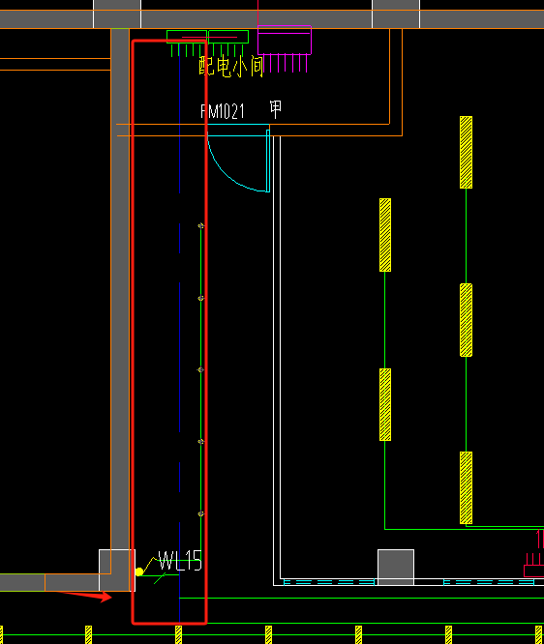箭头所示为原有桥架，照明管线利用原有桥架敷设。
- 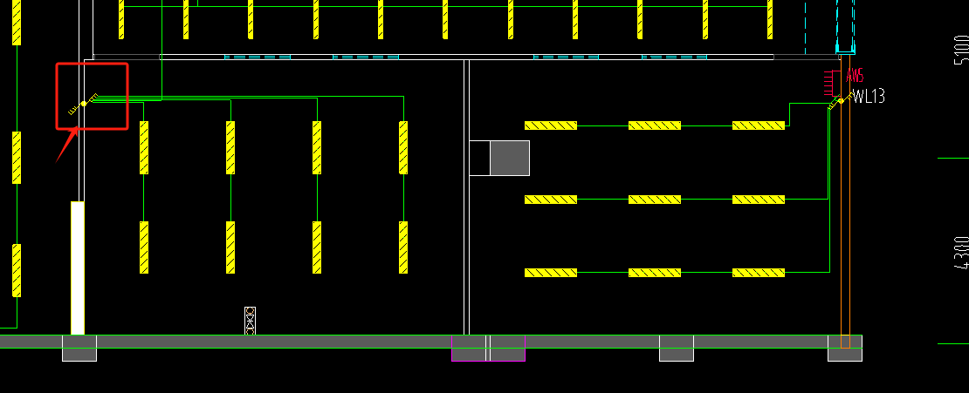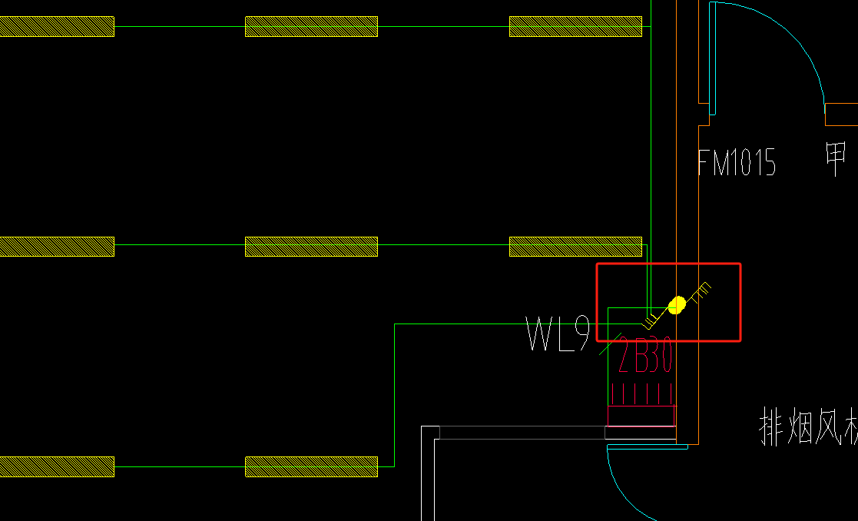截图开关按三联开关计入。
- 空调和排风扇不计入本次预算。

